章末检测
A卷
(时间：45分钟 满分：100分)
考查知识点及角度[来源:Zxxk.Com][来源:学_科_网][来源:学科网] | 难度及题号
考查知识点及角度[来源:Zxxk.Com][来源:学_科_网][来源:学科网] | 基础 | 中档 | 稍难
分离定律及拓展应用 | 2、3、5、6 | 4 | 11
自由组合定律及拓展应用 | 7、8、9、10 | 12、14
假说—演绎法及实验等 | 1、13 | 15
一、选择题(共12小题，每小题4分，共48分)
1．下列性状中属于相对性状的是 ( )。
A．人的身高与体重 B．兔的长毛与短毛
C．家鸡的长腿与毛腿 D．棉花的细绒与长绒
解析 人的身高和体重、鸡的长腿和毛腿、棉花的细绒和长绒都不符合同一性状的要求，只有兔的长毛与短毛是同种生物(兔)同一性状(毛的长短)的不同表现类型(长毛和短毛)。
答案 B
2．家猫的毛色中黑色对白色为显性。黑色杂合子雌雄猫交配后，一窝产下了四只小猫，这四只小猫的毛色是 ( )。
A．三只黑色，一只白色
B．一只黑色，三只白色
C．四只全为黑色
D．A、B、C三种情况都可能出现
解析 杂合子在交配产仔时，一胎虽然产下了4仔，但是每一仔都是由卵细胞和精子分别受精形成的，是独立的。每一仔的性状都是的可能性为黑色，的可能性为白色，综上所述，各种可能性都有可能。
答案 D
3．棕色鸟与棕色鸟杂交，子代有23只白色，26只褐色，53只棕色。棕色鸟和白色鸟杂交，其后代中棕色个体所占比例是 ( )。
A．100% B．75% C．50% D．25%
解析 表现型相同的棕色鸟杂交得到的子代中出现性状分离，性状比为褐色∶棕色∶白色＝1∶2∶1，说明亲代棕色鸟为杂合子，后代中褐色和白色为纯合子，则把棕色鸟(杂合子)与白色鸟(纯合子)杂交，根据基因分离定律其后代棕色鸟所占的比例为50%。
答案 C
4．基因型为AA的牛与杂种公牛表现为有角，杂种母牛与基因型为aa的牛表现为无角。现有一对有角牛交配，生下一头无角牛，则这头无角牛的性别是
( )。
A．雄牛 B．雌牛
C．雄、雌牛都有可能 D．无法确定
解析 一对有角牛交配，其中母牛的基因型是AA，公牛的基因型是AA或Aa，它们的后代中基因型是AA或AA和Aa。由于所生小牛是无角的，若是雄性则基因型为aa，但后代中没有aa的基因型，所以只能是母牛，且基因型为Aa。
答案 B
5．已知白化病是一种隐性遗传病。某男子患白化病，他的父母和妹妹均无此病。如果他的妹妹与白化病患者结婚，生一白化病男孩的概率是 ( )。
A. B. C. D.
解析 白化病男子的父母不是白化病，可以知道他们是杂合子，而两个杂合子所生后代有3种基因型：AA、Aa、aa，比是1∶2∶1。由于白化病男子的妹妹正常，基因型不是AA就是Aa，其中Aa的概率是，她与白化病男子(aa)结婚生一个白化病男孩的概率是××＝。
答案 B
6．豌豆种皮灰色对白色为显性，子叶黄色对绿色为显性。豌豆甲自交后代全部为灰种皮黄子叶，豌豆乙自交后代全部为白种皮绿子叶。现将甲花粉授到乙柱头上，受精后所得到的种子 ( )。
A．种皮全呈白色，子叶全呈黄色
B．种皮全呈白色，子叶全呈绿色
C．种皮全呈灰色，子叶全呈绿色
D．种皮全呈灰色，子叶全呈黄色
解析 豌豆乙为母本，种皮的基因型与母本完全相同，故所结种皮为白色；豌豆甲、乙均为纯合子，甲、乙杂交后代为杂合子，故子叶呈现显性性状，即为黄色。
答案 A
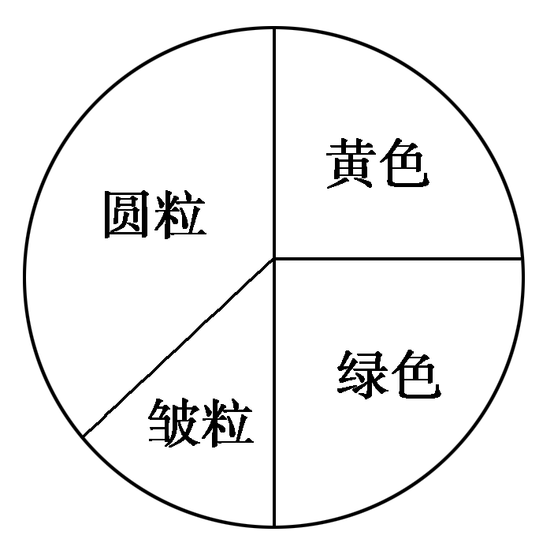
7. 黄色圆粒和绿色圆粒豌豆杂交，其子代的表现型统计结果如图所示，则杂交后代中新表现型个体占的比例为 ( )。
A. B.
C. D.
解析 黄色×绿色，杂交后代黄色∶绿色＝1∶1，则亲代为Yy×yy；圆粒×圆粒，杂交后代圆粒∶皱粒＝3∶1，则亲代为Rr×Rr，故亲本基因型分别为YyRr×yyRr。杂交后代黄色皱粒和绿色皱粒为新表现型，所占比例为×＋×＝。
答案 B
8．已知玉米某两对基因按照自由组合规律遗传，现有子代基因型及比值如下：
基因型 | TTSS | TTss | TtSS | Ttss | TTSs | TtSs
比例 | 1 | 1 | 1 | 1 | 2 | 2
则双亲的基因型是 ( )。
A．TTSS×TTSs B．TtSs×TtSs
C．TtSs×TTSs D．TtSS×TtSs
解析 解答此题可通过比例法与分解组合法相结合来判断。子代中关于T、t的基因型只有TT和Tt，且比例为1∶1，说明亲代的基因型分别为TT和Tt；子代中关于S、s的基因型为SS、Ss、ss，且比例为1∶2∶1，说明亲代的基因型为Ss、Ss。所以双亲的基因型为TTSs、TtSs。
答案 C
9．若基因型为AaBbCCDDee的个体与基因型为AABbCcDDEe的个体交配，在子代中，纯合子的比例应是(假设各对基因独立遗传) ( )。
A. B. C. D.
解析 本题考查概率问题。首先逐对基因分析产生纯合子的概率，再将这些概率相乘，即得出子代纯合子的概率为×××1×＝。
答案 C
10．已知A与a、B与b、C与c 3对等位基因自由组合，基因型分别为AaBbCc、AabbCc的两个体进行杂交。下列关于杂交后代的推测，正确的是 ( )。
A．表现型有8种，AaBbCc个体的比例为
B．表现型有4种，aaBbcc个体的比例为
C．表现型有8种，Aabbcc个体的比例为
D．表现型有8种，aaBbCc个体的比例为
解析 三对基因按自由组合定律遗传，其中每对基因的遗传仍遵循分离定律，所以AaBbCc×AabbCc两个体后代表现型有2×2×2＝8种，aaBbCc个体的比例为××＝。
答案 D
11．喷瓜有雄株、雌株和两性植株，G基因决定雄株，g基因决定两性植株，g－基因决定雌株。G对g、g－是显性，g对g－是显性，如：Gg是雄株，gg－是两性植株，g－g－是雌株。下列分析正确的是 ( )。
A．Gg和Gg－能杂交并产生雄株
B．一株两性植株的喷瓜最多可产生三种配子
C．两性植株自交不可能产生雌株
D．两性植株群体内随机传粉，产生的后代中，纯合子比例高于杂合子
解析 本题考查了遗传的相关知识。由题意，个体的基因型为Gg和Gg－，其表现型都为雄株，因而不能杂交，A错；两性植株的基因型有gg、gg－两种，产生的配子只有一种或两种类型，B错；基因型为gg－的两性植株自交后代会出现g－g－的雌株，C错。
答案 D
12．香豌豆能利用体内的前体物质经过一系列代谢过程逐步合成蓝色中间产物和紫色素，此过程是由B、b和D、d两对等位基因控制的(如下图所示)，两对基因自由组合，其中具有紫色素的植株开紫花，只具有蓝色中间产物的植株开蓝花，两者都没有的开白花。下列叙述中不正确的是 ( )。
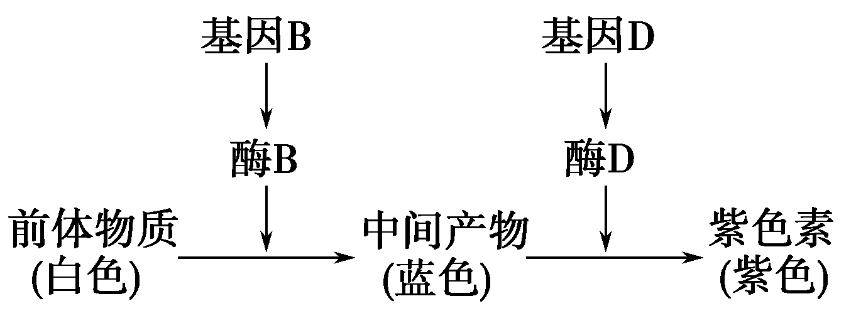
A．只有香豌豆基因型为BBDD时，才能开紫花
B．基因型为bbDd的香豌豆植株不能合成中间产物，所以开白花
C．基因型为BbDd的香豌豆自花传粉，后代表现型比例为9∶4∶3
D．基因型为Bbdd与bbDd的香豌豆杂交，后代表现型比例为1∶1∶2
解析 香豌豆中基因B、D同时存在时，前体物质就能合成紫色素，开紫花，则只要基因型为B_D_即可开紫花。不具有基因D、具有基因B的开蓝花，不具基因B的开白花。
答案 A
二、非选择题(共3小题，共52分)
13．(16分)孟德尔获得成功的重要原因之一是合理设计了实验程序。孟德尔以高茎纯种豌豆和矮茎纯种豌豆作亲本，分别设计了纯合亲本杂交、F1的自交、F1的测交三组实验，按照假说—演绎的科学方法“分析现象—作出假设—检验假说—得出结论”，最后得出了遗传定律。
(1)孟德尔提出的解释实验现象的假设是： ______________________________
_________________________________________________________________。
(2)孟德尔三组实验中，在现象分析阶段完成的实验是_____________________
_________________________________________________________________；
在检验假设阶段完成的实验是_______________________________________。

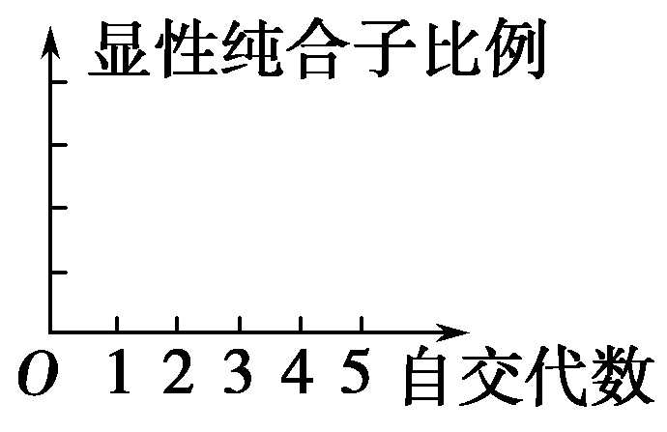
(3)若将F1中全部的杂合高茎豌豆进行多代自交，请用坐标曲线图表示连续若干代子代显性纯合子所占的比例。
答案 (1)控制生物性状的成对的遗传因子在形成配子时会彼此分离，分别进入不同的配子中，随配子随机结合遗传给后代
(2)纯合亲本杂交、F1的自交 F1的测交
(3)如图：
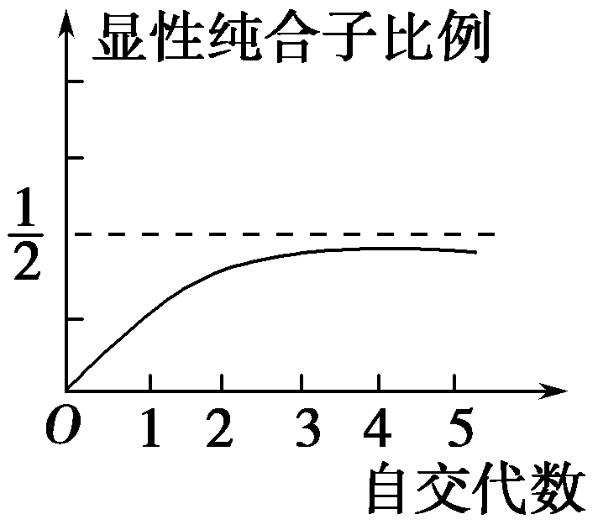
14．(24分)家禽鸡冠的形状由两对基因(A和a，B和b)控制，这两对基因按自由组合定律遗传，与性别无关。据下表回答下面的问题。
项  目 | 基因  组合 | A、B同  时存在  (A_B_型) | A存在、  B不存在  (A_bb型) | B存在、  A不存在  (aaB_型) | A和B  都不存在  (aabb型)
项  目 | 鸡冠  形状 | 核桃状 | 玫瑰状 | 豌豆状 | 单片状
杂交组合 | 甲：核桃状×单片状→F1：核桃状、玫瑰状、豌豆状、单片状
杂交组合 | 乙：玫瑰状×玫瑰状→F1：玫瑰状，单片状
杂交组合 | 丙：豌豆状×玫瑰状→F1：全是核桃状
(1)甲组杂交方式在遗传学上称为________，甲组杂交F1代四种表现型比例是________。
(2)让乙组后代F1中玫瑰状冠的家禽与另一纯合豌豆状冠的家禽杂交，杂交后代表现型及比例在理论上是________________________________________。
(3)让丙组F1中的雌雄个体交配，后代表现为玫瑰状冠的有120只，那么表现为豌豆状冠的杂合子理论上有________只。
(4)基因型为AaBb与Aabb的个体杂交，它们的后代基因型的种类有________种，后代中纯合子比例占________。
解析 (1)先根据题意写出甲组亲本已知基因型：A_B_×aabb，然后根据后代表现型推导出亲本基因型，后代有核桃状、玫瑰状、豌豆状、单片状四种表现型，则核桃状亲本必为AaBb。亲本的杂交方式为测交，后代四种表现型比例为1∶1∶1∶1。
(2)同理推导出乙组亲本基因型为：Aabb×Aabb，F1中玫瑰状冠的家禽(AAbb，Aabb)与另一纯合豌豆状冠的家禽(aaBB)杂交，则后代核桃状∶豌豆状＝(＋)∶＝2∶1。
(3)丙组子代全为核桃状A_B_，则亲本基因型为：aaBB×AAbb，F1基因型都是AaBb，F1中的雌雄个体交配，即AaBb×AaBb杂交，后代表现型比例为：核桃状∶玫瑰状∶豌豆状∶单片状＝9∶3∶3∶1，已知玫瑰状冠的有120只，则豌豆状冠的也有120只，其中豌豆状包括aaBB和aaBb，杂合子理论上占，即80只。
(4)基因型为AaBb与Aabb的个体杂交，按分离定律对每一对分别求解，后代基因型的种类有3×2＝6种，后代纯合子为×＝。
答案 (1)测交 1∶1∶1∶1 (2)核桃状∶豌豆状＝2∶1 (3)80 (4)6
15．(12分)家兔的黑毛与褐毛是一对相对性状。现有4只家兔甲、乙、丙、丁，其中甲和乙为雌兔，丙和丁为雄兔，甲、乙、丙兔均为黑毛，丁兔为褐毛。已知甲和丁交配的后代全部为黑毛子兔，乙和丁交配的后代中有黑毛子兔，也有褐毛子兔。请回答下面的问题。
(1)判断黑毛和褐毛的显隐性(相关遗传因子用B和b表示)。________________________________________________________________。
(2)写出甲、乙、丁三只兔子的遗传因子组成。____________________________。
(3)如何鉴定丙兔是纯种还是杂种？ _________________________________。
解析 甲兔与丁兔交配的后代全部为黑毛子兔，无性状分离，即可断定黑毛(B)是显性性状，褐毛(b)是隐性性状。根据上面的分析，甲和丁的子代无性状分离，可以说甲兔是显性纯合子，遗传因子组成为BB，丁兔是隐性个体，遗传因子组成为bb；而乙和丁交配的后代中有性状分离现象，所以乙是杂合子，遗传因子组成为Bb。因为丙是雄兔，而在甲、乙两雌兔中无隐性个体，所以只能让丙与乙交配来鉴别其遗传因子组成，而不能按常规的测交方法。如果交配后得到的子代全部是黑毛子兔，可以说丙是纯种，遗传因子组成为BB；如果交配后得到的子代中有隐性个体褐毛子兔出现，则丙是杂合子，遗传因子组成为Bb。
答案 (1)黑毛(B)对褐毛(b)是显性 (2)甲BB；乙Bb；丁bb (3)让丙与乙交配，若后代全部是黑毛子兔，可以说丙是纯种，遗传因子组成为BB；若后代中有褐毛子兔出现，则丙是杂合子，遗传因子组成为Bb
B卷
(时间：45分钟 满分：100分)
考查知识点及角度 | 难度及题号
考查知识点及角度 | 基础 | 中档 | 稍难
分离定律及拓展应用 | 5 | 1、2、4、6
自由组合定律及拓展应用 | 9 | 10、11、13 | 12
实验及其他 | 3、7、8 | 14
一、选择题(共12小题，每小题5分，共60分)
1．蜜蜂的雄蜂是由未受精的卵细胞发育而成的，雌蜂是由受精卵发育而成的。蜜蜂的体色褐色(B)对黑色(b)为显性。现有褐色雄蜂与黑色蜂王杂交，则F1的体色将是 ( )。
A．全部是褐色
B．蜂王和工蜂是褐色，雄蜂都是黑色
C．褐色∶黑色＝3∶1
D．蜂王和工蜂是黑色，雄蜂都是褐色
解析 褐色雄蜂是由基因型为B的卵细胞直接发育而来，所以雄蜂的基因型也是B，产生的精子都含有B。褐色蜂王的基因型是bb，产生的卵细胞都含有b。含b的卵细胞直接发育成黑色雄蜂。受精后受精卵(Bb)发育成褐色雌蜂，包括可育的蜂王和不育的工蜂。
答案 B
2．南瓜果实黄色和白色由一对等位基因(A、a)控制，进行相关实验如下图，下列相关说法正确的是 ( )。
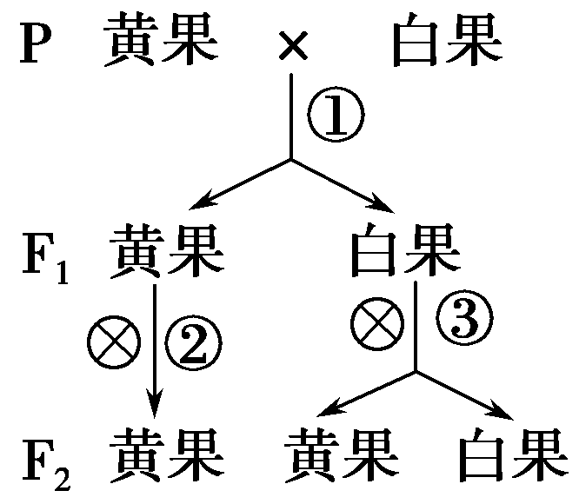
A．由①或②可知黄果是显性性状
B．由③可以判定白果是隐性性状
C．F2中，黄果与白果的理论比例是5∶3
D．F1中白果的基因型是AA
解析 由①或②无法确定显隐性关系；由③可以判定黄果是隐性性状；F1中白果的基因型应是Aa。
答案 C
3．甲、乙两位同学分别用小球做遗传定律模拟实验。甲同学每次分别从Ⅰ、Ⅱ小桶中随机抓取一个小球并记录字母组合；乙同学每次分别从Ⅲ、Ⅳ小桶中随机抓取一个小球并记录字母组合。将抓取的小球分别放回原来小桶后再重复多次。下列叙述，正确的是(双选) ( )。
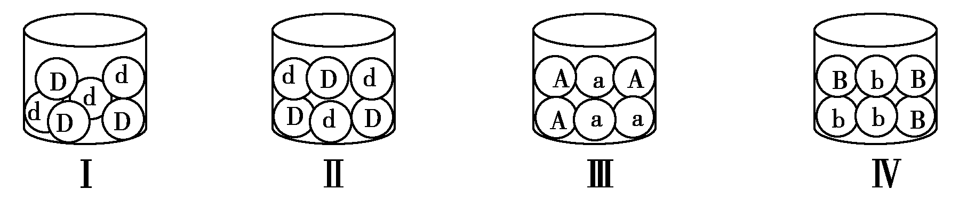
A．甲同学的实验模拟的是遗传因子的分离和配子随机结合的过程
B．实验中每只小桶内2种小球必须相等，且4只小桶内的小球总数也必须相等
C．乙同学的实验可模拟非等位基因自由组合的过程
D．甲、乙重复100次实验后，统计的Dd、AB组合的概率均约为50%
解析 Ⅰ、Ⅱ小桶内的小球表示的是一对等位基因的遗传。小桶代表生殖器官，小球代表含有基因的配子，摸出的小球代表产生的配子，从Ⅰ、Ⅱ小桶内摸出的小球放在一起表示受精作用。每个小桶内两种小球数目必须相等，但Ⅰ、Ⅱ小桶内小球的数量不一定相等，因为产生精子和产生卵子的数量是不相同的，同时Ⅰ、Ⅱ小桶内的小球数量与Ⅲ、Ⅳ小桶内的数量也可以不相等，所以A项正确、B项错误；Ⅲ、Ⅳ小桶中各有一对等位基因，从Ⅲ、Ⅳ小桶中摸出小球放在一起表示非等位基因的自由组合，所以C项正确；甲同学重复100次实验后，统计Dd组合的概率约是50%，但乙同学重复100次实验后，统计AB组合的概率约是25%，因为两对等位基因有4种组合，各占，故D项错误。
答案 AC
4．人的i、IA、IB基因可以控制血型。在一般情况下，基因型ii表现为O型血，IAIA或IAi表现为A型血，IBIB或IBi表现为B型血，IAIB表现为AB型血。以下有关叙述中，错误的是 ( )。
A．子女之一为A型血时，双亲至少有一方一定是A型血
B．双亲之一为AB型血时，不能生出O型血的孩子
C．子女之一为B型血时，双亲之一有可能是A型血
D．双亲之一为O型血，子女不可能是AB型血
解析 当双亲一方为AB型(IAIB)，一方为O型(ii)时，会出现A型(IAi)的子女。
答案 A
5．一白化病女子与一正常的男子结婚后，生了一个患白化病的孩子。若他们再生两个孩子，则两个孩子中出现白化病的几率是 ( )。
A. B. C. D.
解析 白化病为常染色体隐性遗传病，据题意可知，正常男子基因型为Aa，则aa(女)×Aa(男)→Aa占正常，aa占白化病。若再生两个孩子，则均正常的几率为×＝，出现白化病的几率为1－正常几率＝1－＝。还可以这样计算：出现白化病的几率＝一人患病的几率＋两人患病的几率＝×＋×＋×＝。
答案 D
6．豌豆种皮的灰色(G)对白色(g)是显性，现将F1(杂合子)种植并连续自交。有关叙述不正确的是 ( )。
A．F1植株上所结种子的种皮全为灰色
B．F1植株上所结种子的子叶遗传因子组成有三种
C．F2植株上所结种子的种皮灰色∶白色＝3∶1
D．F2植株上所结种子的子叶遗传因子组成是纯合子的概率为
解析 由题目获取的主要信息有：(1)豌豆种皮的灰色对白色为显性；(2)将F1种植并连续自交。解答本题首先要明确种皮和子叶的来源，再结合F1自交后代的遗传因子组成特点来确定性状表现。
选项A，F1植株的遗传因子组成为Gg，其所结种子的种皮均由珠被发育而来，所以遗传因子组成全为Gg，表现为灰种皮；
选项B，F1自交所结种子的子叶由受精卵发育而来，有GG、Gg、gg三种遗传因子组成；
选项C，F2植株的遗传因子组成有1GG∶2Gg∶1gg三种，故F2植株上所结豌豆种皮的遗传因子组成同样有1GG∶2Gg∶1gg三种；
选项D，F2自交所结种子的子叶是Gg的概率为×＝，所以是纯合子(GG或gg)的概率为1－＝。
答案 D
7．下列有关孟德尔豌豆杂交实验的叙述，正确的是 ( )。
A．孟德尔在豌豆开花时进行去雄和授粉，实现亲本的杂交
B．孟德尔研究豌豆花的构造，但不需考虑雌蕊、雄蕊的发育程度
C．孟德尔根据亲本中不同个体表现型来判断亲本是否纯合
D．孟德尔利用了豌豆自花传粉、闭花受粉的特性
解析 A中因为豌豆的遗传特性是自花传粉且闭花受粉，为实现亲本杂交，应在开花前去雄；B中研究花的构造必须研究雌雄蕊的发育程度；C中不能根据表现型判断亲本是否纯合，因为杂合子和显性纯合子表现型一样。
答案 D

8．已知豌豆的高茎对矮茎为显性，现有一株高茎豌豆甲，要确定甲的遗传因子组成，最简便易行的办法是 ( )。
A．选另一株矮茎豌豆与甲杂交，子代中若有矮茎出现，则甲为杂合子
B．选另一株矮茎豌豆与甲杂交，子代若都表现为高茎，则甲为纯合子
C．让甲豌豆进行自花传粉，子代中若有矮茎出现，则甲为杂合子
D．让甲与多株高茎豌豆杂交，子代中若高、矮茎之比接近3∶1，则甲为杂合子
解析 豌豆为自花受粉的植物，要验证其显性性状个体的基因型，最简单的方法是自交，观察其后代是否会出现性状分离。
答案 C
9．豌豆子叶的黄色(Y)、圆粒种子(R)均为显性，两亲本杂交的F1表现型如下图。让F1中黄色圆粒豌豆与绿色皱粒豌豆杂交，F2的性状分离比为 ( )。
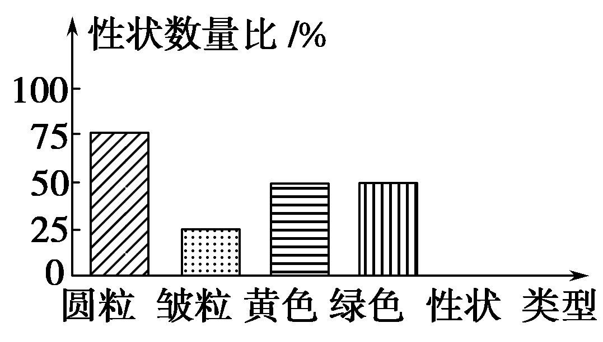
A．2∶2∶1∶1 B．1∶1∶1∶1
C．9∶3∶3∶1 D．3∶1∶3∶1
解析 由F1代圆粒∶皱粒＝3∶1，知亲代相应基因型为Rr×Rr；由F1代黄色∶绿色＝1∶1，知亲代相应基因型为Yy×yy；故亲代基因型为YyRr×yyRr。F1代中黄色圆粒豌豆的基因型为YyRR、YyRr，F1代中绿色皱粒豌豆基因型为yyrr。按如下计算：YyRR×yyrr→YyRr、yyRr；YyRr×yyrr→YyRr、Yyrr、yyRr、yyrr。综合考虑两项结果，得YyRr∶yyRr∶Yyrr∶yyrr＝2∶2∶1∶1。
答案 A
10．两对相对性状的基因自由组合，如果F2的分离比分别为9∶7、9∶6∶1和15∶1，那么F1与双隐性个体测交，得到的分离比分别是 ( )。
A．1∶3，1∶2∶1和3∶1
B．3∶1，4∶1和1∶3
C．1∶2∶1，4∶1和3∶1
D．3∶1，3∶1和1∶4
解析 若F2的分离比为9∶7，则说明基因型A_B_表现出一种性状，而基因型A_bb、aaB_、aabb表现出另一种性状，故F1的测交后代分离比为1∶3。若F2的分离比为9∶6∶1，则说明基因型A_B_∶(A_bb和aaB_)∶aabb的性状比为9∶6∶1，则F1测交后代分离比为1∶2∶1；若F2的分离比为15∶1，则说明基因型(A_B_、A_bb、aaB_)∶aabb的性状比为15∶1，则F1测交后代分离比为3∶1。
答案 A
11．香豌豆中，当A、B两显性基因都存在时，花为红色，一株红花香豌豆与基因型为aaBb的植株杂交(独立遗传)，子代中开红花，若让此株红花亲本自交，后代红花中纯合子占 ( )。
A. B. C. D.
解析 根据题意列遗传图解如下：
P：红花A_B_×aaBb――→A_×aa；B_×Bb
↓ ↓ ↓
F1：红花A_B_ Aa B_
这株红花香豌豆的基因型应为AaBb，其自交后代的基因型及其比例如下：AaBb――→A_B_＋A_bb＋aaB_＋aabb。基因型为A_B_的植株开红花，占自交后代的，而AABB占全部后代的比例为，所以后代红花中纯合子占。
答案 D
12．人类的皮肤含有黑色素，黑人含量最多，白人含量最少。皮肤中黑色素的多少，由两对独立遗传的基因(A和a，B和b)控制；显性基因A和B可以使黑色素量增加，两者增加的量相等，并且可以累加。若一纯种黑人与一纯种白人婚配，后代肤色为黑白中间色；如果该后代与同基因型的异性婚配，其子代可能出现的基因型种类和不同表现型的比例分别为 ( )。
A．9种，1∶4∶6∶4∶1 B．3种，1∶2∶1
C．9种，9∶3∶3∶1 D．3种，3∶1
解析 据题意，AABB(纯种黑人)×aabb(纯种白人)→AaBb×AaBb→
AABB∶(AABb＋AaBB)∶(AAbb＋AaBb＋aaBB)∶(Aabb＋aaBb)∶(aabb)，即子代可能出现9种基因型，5种表现型，依肤色由深→浅为1∶4∶6∶4∶1。
答案 A
二、非选择题(共2小题，共40分)
13．(19分)现有4个纯合南瓜品种，其中2个品种的果形表现为圆形(圆甲和圆乙)，1个表现为扁盘形(扁盘)，1个表现为长形(长)。用这4个南瓜品种做了3个实验，结果如下：
实验1：圆甲×圆乙，F1为扁盘，F2中扁盘∶圆∶长＝9∶6∶1
实验2：扁盘×长，F1为扁盘，F2中扁盘∶圆∶长＝9∶6∶1
实验3：用长形品种植株的花粉分别对上述两个杂交组合的F1植株授粉，其后代中扁盘∶圆∶长均等于1∶2∶1。综合上述实验结果，请回答下面的问题。
(1)南瓜果形的遗传受________对等位基因控制，且遵循________定律。
(2)若果形由一对等位基因控制用A、a表示，若由两对等位基因控制用A、a和B、b表示，以此类推，则圆形的基因型应为________________，扁盘的基因型应为________，长形的基因型应为________。
(3)为了验证(1)中的结论，可用长形品种植株的花粉对实验1得到的F2植株授粉，单株收获F2中扁盘果实的种子，每株的所有种子单独种植在一起可得到一个株系。观察多个这样的株系，则所有株系中，理论上有的株系F3果形均表现为扁盘，有________的株系F3果形的表现型及其数量比为扁盘∶圆＝1∶1，有________的株系F3果形的表现型及其数量比为________________。
解析 (1)实验1与实验2的F2中扁盘∶圆∶长＝9∶6∶1，是9∶3∶3∶1的变形，说明南瓜的果形是由两对等位基因控制的，遵循基因的自由组合定律。
(2)由题意可知，显性基因A和B同时存在时，南瓜表现型是扁盘形，基因型为AaBb、AABb、AaBB、AABB；当只有一个显性基因存在时，南瓜表现型为圆型，基因型为AAbb、aaBB、Aabb、aaBb；当没有显性基因存在时，南瓜表现型为长形，基因型为aabb。
(3)F2扁盘果实的种子中，理论上的基因型及比例分别为AABB、AaBB、AABb、AaBb，它们分别与长形品种(aabb)测交，在所有株系中结果如下：

即有株系F3果形的表现型及数量比为扁盘∶圆＝1∶1，有株系F3果形的表现型及数量比为扁盘∶圆∶长＝1∶2∶1。
答案 (1)两 基因的自由组合 (2)A_bb和aaB_ A_B_ aabb (3) 扁盘∶圆∶长＝1∶2∶1
14．(21分)某单子叶植物的非糯性(A)对糯性(a)为显性，抗病(T)对染病(t)为显性，花粉粒长形(D)对圆形(d)为显性，三对等位基因位于三对同源染色体上。非糯性花粉遇碘液变蓝，糯性花粉遇碘液为棕色。现有四种纯合子基因型分别为：①AATTdd；②AAttDD；③AAttdd；④aattdd。请按要求回答下列问题。
(1)若采用花粉鉴定法验证基因的分离定律，应选择亲本①与________(填序号)杂交。
(2)若采用花粉鉴定法验证基因的自由组合定律，杂交时应选择的两亲本为________(填序号)。将杂交所得F1的花粉涂在载玻片上，加碘液染色，置于显微镜下观察，预期结果为：__________________________。
(3)若培育糯性抗病优良品种，应选用________(填序号)作亲本进行杂交，在F2中筛选抗病性状的方法是________。
(4)若③和④杂交所得F1自交，则F1所结种子中胚乳为糯性的基因型为________，种子中非糯性与糯性的比例为________。
(5)在遗传学实验中，玉米是较好的实验材料，请说明理由：
①_______________________________________________________________；
②_______________________________________________________________。
解析 遗传实验设计要根据目标确定方法和选择材料。第(1)题采用花粉鉴定法验证分离定律，应选亲本①与④、①与②，花粉粒有长形和圆形，非糯性与糯性。第(2)题验证自由组合定律，应选择②和④杂交，进行花粉鉴定。第(3)题，若培育糯性抗病优良品种，应选择分别具有优良性状的个体杂交，使优良性状集中到同一个体。
答案 (1)②和④
(2)②和④ 蓝色长形∶蓝色圆形∶棕色长形∶棕色圆形＝1∶1∶1∶1
(3)①和④ 病原体感染法
(4)aaatttddd 3∶1
(5)玉米雌雄同株异花，去雄操作简便；生长期较短，繁殖速度较快；具有容易区分的相对性状；产生的后代较多，统计更准确(回答两点即可)

